Министерство образования Республики Беларусь

Учреждение образования

БЕЛОРУССКИЙ ГОСУДАРСТВЕННЫЙ УНИВЕРСИТЕТ

ИНФОРМАТИКИ И РАДИОЭЛЕКТРОНИКИ

Факультет компьютерных систем и сетей

Кафедра программного обеспечения информационных технологий

Дисциплина: Базы Данных (БД)

ОТЧЕТ

по лабораторной работе №5

Выполнил

студент: гр. 651006 Шепелевич

Проверил: Салей

Минск 2018

**Задачи**:

**№1**

**Подзадача 1.**

Запрос:

CREATE FUNCTION Sales.getLatestUSDRate (@currencyCode NCHAR(3))

RETURNS MONEY AS

BEGIN

DECLARE @latestUSDRate MONEY

SELECT TOP 1 @latestUSDRate = EndOfDayRate FROM Sales.CurrencyRate

WHERE ToCurrencyCode = @currencyCode AND FromCurrencyCode = 'USD'

ORDER BY CurrencyRateDate DESC

RETURN @latestUSDRate

END

GO

Результат :

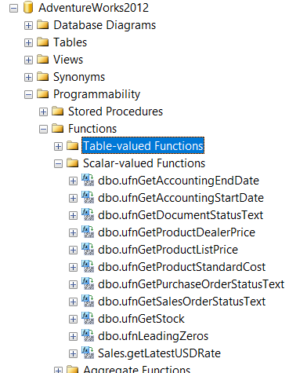

**Подзадача 2.**

Запрос:

CREATE FUNCTION

Purchasing.getOrderDetails(@productId INT)

RETURNS

TABLE

AS

RETURN

(SELECT

*

FROM

Purchasing.PurchaseOrderDetail

WHERE

ProductID = @productId

AND OrderQty > 1000)

GO

Результат :

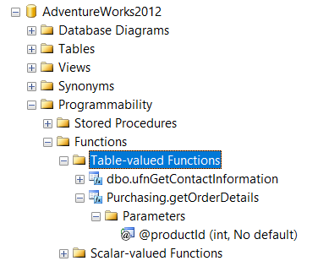

**Подзадача 3.**

Запрос:

SELECT * FROM Production.Product

CROSS APPLY Purchasing.getOrderDetails(Product.ProductID)

GO

SELECT * FROM Production.Product

OUTER APPLY Purchasing.getOrderDetails(Product.ProductID)

GO

Результат :

CROSS APPLY:

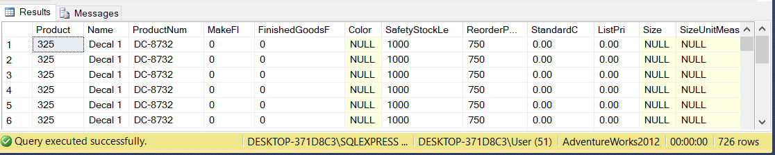

OUTER APPLY:

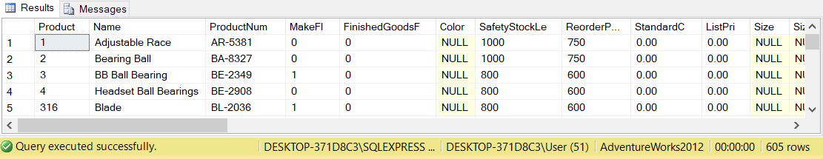

**Подзадача 4.**

Запрос:

DROP FUNCTION

Purchasing.getOrderDetails;

GO

CREATE FUNCTION

Purchasing.getOrderDetails(@ProductId INT)

RETURNS

@OrderDetails TABLE

(

PurchaseOrderID INT,

PurchaseOrderDetailID INT,

DueDate DATETIME,

OrderQty SMALLINT,

ProductID INT,

UnitPrice MONEY,

LineTotal MONEY,

ReceivedQty DECIMAL(8,2),

RejectedQty DECIMAL(8,2),

StockedQty DECIMAL(9,2),

ModifiedDate DATETIME

)

AS

BEGIN

INSERT INTO

@OrderDetails

(

PurchaseOrderID,

PurchaseOrderDetailID,

DueDate,

OrderQty,

ProductID,

UnitPrice,

LineTotal,

ReceivedQty,

RejectedQty,

StockedQty,

ModifiedDate

)

SELECT

PurchaseOrderID,

PurchaseOrderDetailID,

DueDate,

OrderQty,

ProductID,

UnitPrice,

LineTotal,

ReceivedQty,

RejectedQty,

StockedQty,

ModifiedDate

FROM

Purchasing.PurchaseOrderDetail

WHERE

ProductID = @ProductId

AND OrderQty > 1000

RETURN

END

GO

Результат :

